长宁区2015-2016 学年第一学期高三质量检测
数学试卷2015/12/21
一、填空题（本大题有14 题，满分56 分）考生应在答题纸相应编号的空格内直接填写结果，每个空格填对得4 分，
否则一律得零分
1、不等式｜x－3｜＜5的解集是___________.
2、方程9^{x} ＋3^{x} －2 ＝ 0的解是___________.
3、若复数z满足z² －z＋1 ＝0，则｜z ｜＝ ___________.
4.设等差数列的前n 项和为S _{n}，若
5、若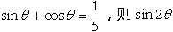的值是___________.
6、若函数 f（x）是定义域在R上对偶函数，在上是单调递减的，且f（1）＝0，
则使f（x）＜0的x的取值范围是____.
7、设函数 y ＝f（x）的反函数是 y ＝f^{－1}（x），且函数 y＝f（x）过点P（2,－1），则
f^{－1}（－1）＝ ___________.
8、设常数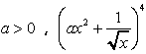展开式中x³的系数为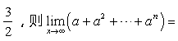____.
9、某校要求每位学生从8 门课程中选修5 门，其中甲、乙两门课程至多只能选修一门，则不同的选课方案有___________
种（以数字作答）
10 、已知数列的通项公式分别是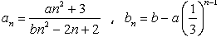，其中 a、b 是实常数，若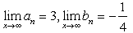，且a、b、c 成等差数列，则c的值是___________.
11、已知函数，如果使对任意实数都成立的 m 的最大值是 5 ，则实数k ＝ ___________.
12、在△ABC 中，点M 满足，则实数m 的值为___________.
13、设命题 p :函数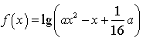的值域为R；命题q :不等式对一切正实数x均成立，若命题 p和q不全为真命题，则实数a 的取值范围是___________.
14、定义：关于x的两个不等式的解集分别为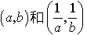，则称这两个不等式为对偶不等式，如果不等式与不等式为对偶不等式，且 ___________.
二、选择题（本大题共有4 题，满分20 分）每题有且只有一个正确答案，考生应在答题纸的相应编号上，将代表答
案的小方格涂黑，选对得5 分，否则一律得零分.
15、已知集合，则a等于 （ ）
A. 1 B. 2 C. 1或2 D. 3
16、已知数列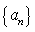的前n 项和，第k项满足 ，则k 等于（ ）
A. 6 B. 7 C. 8 D. 9
17、设点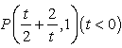是角终边上一点，当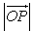最小时，cos的值是（ ）
.
18、关于函数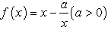，有下列四个命题：①的值域是；
② 是奇函数；③ 在上单调递增；④方程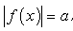总有四个不同的解.其中正确的是 （ ）
A. ①② B. ②③ C. ②④ D. ③④
三、解答题（本大题共有5 题，满分74 分）解答下列各题必须在答题纸相应编号的规定区域内写出必要的步骤.
19、（本题满分12 分）本题共有2 个小题，第1 小题满分6分，第2 小题满分6 分.
关于x 的不等式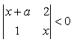的解集为 .
（1）求实数a,b的值；
（2）若为纯虚数，求tan的值.

20、（本题满分14 分）本题共有2 个小题，第1 小题满分6 分，第2 小题满分8 分.
直三棱柱 , E,F 分别是CC₁ , BC 的中点，求：
（1）异面直线EF 和A ₁ B 所成的角；
（2）直三棱柱ABC － A₁ B₁ C₁ 的体积.
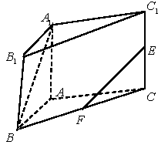
21、（本题满分15 分）本题共有2 个小题，第1 小题满分6 分，第2 小题满分9 分.
在△ABC 中，角 A,B,C 所对的边分别为a,b,c ，向量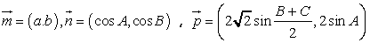，若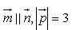
（1）求角 A、B、C 的值；
（2）若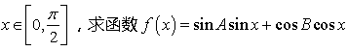的最大值与最小值.

22、（本题满分15 分）本题共有2 个小题，第1 小题满分7 分，第2 小题满分8 分.
已知函数，如果对于定义域D内的任意实数x，对于给定的非零常数m ，总存在非零常数T ，恒有成立，则称函数是D上的m 级类增周期函数，周期为T .若恒有成立，则称函数 是D上的m 级类周期函数，周期为T .
（1）已知函数上的周期为 1 的 2 级类增周期函数，求实数a的取值范围；
（2）已知上的m 级类周期函数，且上的单调递增函数，当时，，求实数m 的取值范围.

23、（本题满分18 分）本题共有3 个小题，第1 小题满分4 分，第2 小题满分6 分，第3 小题满分8 分.
已知点（n为正整数）都在函数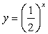的图像上.
（1）若数列是等差数列，证明：数列是等比数列；
（2）设的直线与两坐标轴所围成的三角形面积为，试求最小的实数t ，使对一切正整数n 恒成立；
（3）对（2）中的数列，对每个正整数k ，在之间插入个 3，得到一个新的数列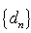，设是数列的前n 项和，试探究2016 是否是数列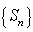中的某一项，写出你探究得到的结论并给出证明.

参考答案
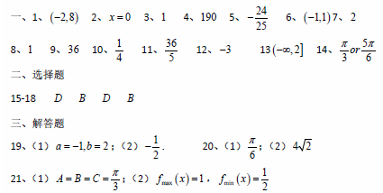
22、1）由题意可知：f（x+1）＞2f（x），即-（x+1）²+a（x+1）＞2（-x²+ax）对一切[3，+∞）恒成立，
整理得：（x-1）a＜x²-2x-1，
∵x≥3，
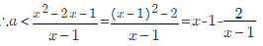
令x-1=t，则t∈[2，+∞），g（t）=t-
在 [2，+∞）上单调递增，
∴g（t）_{min}=g（2）=1，
∴a＜1．
（2）∵x∈[0，1）时，f（x）=2^{x}，
∴当x∈[1，2）时，f（x）=mf（x-1）=m•2^{x-1}，…
当x∈[n，n+1）时，f（x）=mf（x-1）=m²f（x-2）=…=m^{n}f（x-n）=m^{n}•2^{x-n}，
即x∈[n，n+1）时，f（x）=m^{n}•2^{x-n}，n∈N*，
∵f（x）在[0，+∞）上单调递增，
∴m＞0且m^{n}•2^{n-n}≥m^{n-1}•2^{n-（n-1}），
即m≥2．
23、
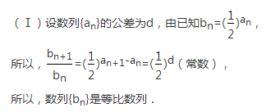
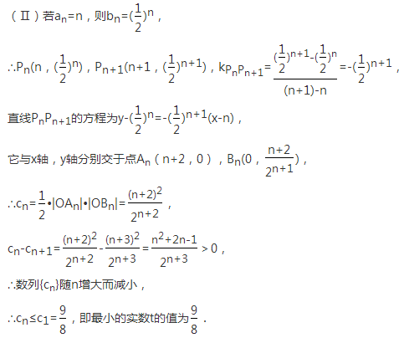
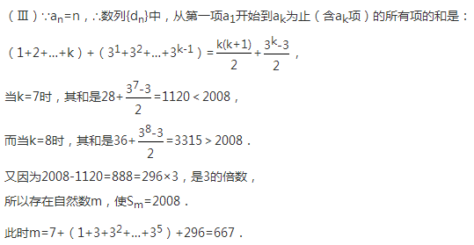
将2016代入，可知2016不是其中一项。

